Calculate the sum of two integers *a* and *b*, but you are **not allowed** to use the operator + and -

这种涉及到+-*/运算符号的，很多都会需要用到位运算来进行转化。

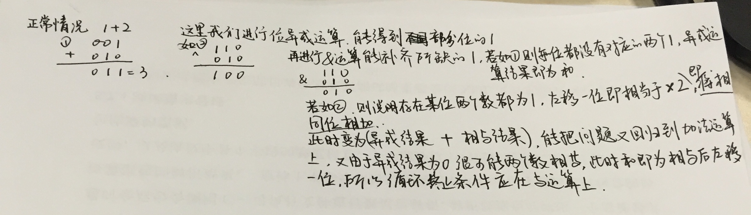

代码如下：

class Solution {

public:

int getSum(int a, int b) {

int sum=a;

while(b!=0){

sum=a^b; //如果a,b每位都不相同，异或结果即为和

b=(a&b)<<1; //找到相同位左移即保存了相同位的和

a=sum;

}

return sum;

}

};